**Лабораторна робота 5**

**Робота зі списками**

**Кількість завдань: 5**

***Кількість балів: 15***

**Теоретичні відомості**

Наведемо декілька прикладів роботи зі списками.

**Приклад.** Дано одновимірний масив А числових значень, що нараховує

N елементів. Знайти середнє арифметичне елементів масиву.

*Постановка задачі:*

Дано: N - кількість елементів в масиві;

i - індекс елемента масиву (параметр циклу).

A [i] - елемент масиву;

Знайти:

S - сума елементів масиву

C - середнє арифметичне елементів масиву, C = S / N.

*Текст програми на «псевдокоді»:*

*ввод N*

*S=0*

***пц*** *для i від 1 до N*

*ввод A[ i ]*

*S=S+A[ i ]*

***кц***

*C=S/N*

*вивід C*

Тут пц і кц позначають, відповідно, початок і кінець циклу, рядок з нц є заголовком циклу. Як видно з тексту, вказуються початкове і кінцеве значення змінної циклу, яка обов'язково повинна бути цілим числом. У наведеній тут записи змінна циклу збільшується на 1 при кожному повторенні («крок змінної циклу» дорівнює 1). Якщо потрібно крок, що не дорівнює 1, це вказується спеціально.

Тіло циклу складається з двох операторів: введення чергового числа і додавання цього числа до поточного значення суми.

Тіло циклу починається після символу «:», і **всі оператори тіла циклу в Python повинні мати однаковий відступ від початку рядка**. Як тільки відступ зникає, Python вважає, що тіло циклу закінчилося.

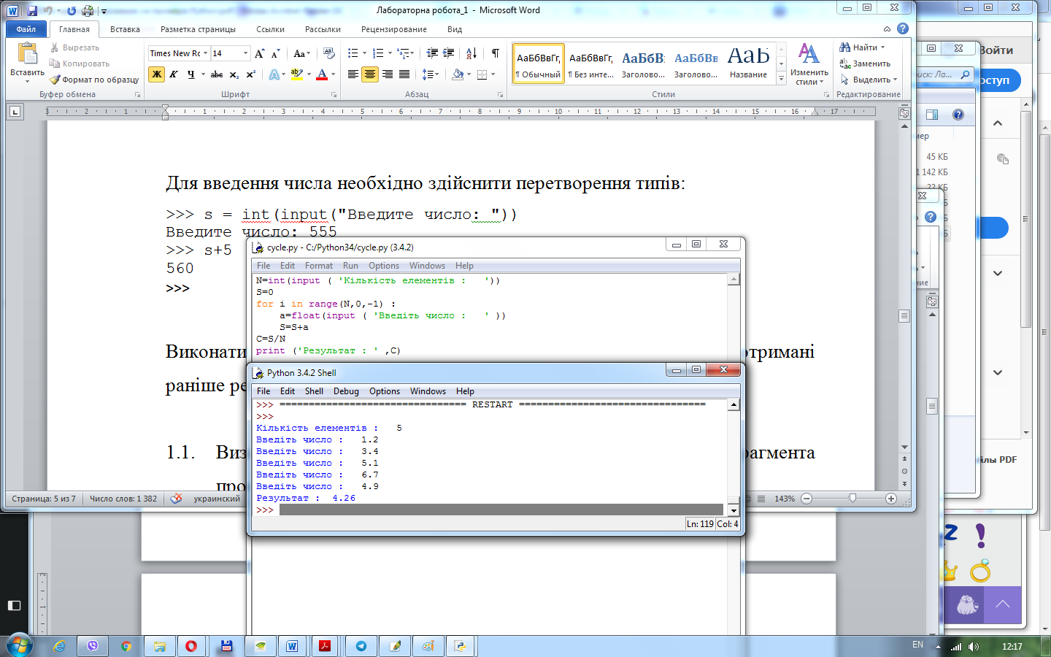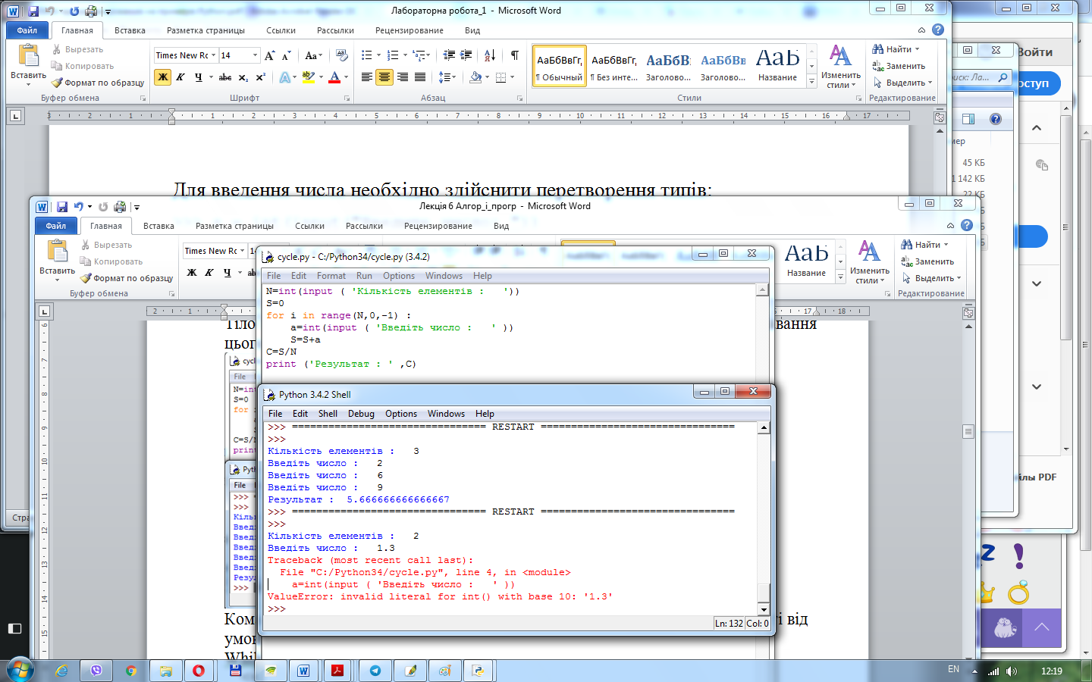

Змінимо програму для використання списку та методів списку. У цьому варіанті формується список заданої довжини, а сума елементів вираховується за допомогою вбудованої функції. Ми змінили у програмі рядок (додали створення порожнього списку та прибрали початкове значення суми), і тепер вміємо формувати список у циклі!

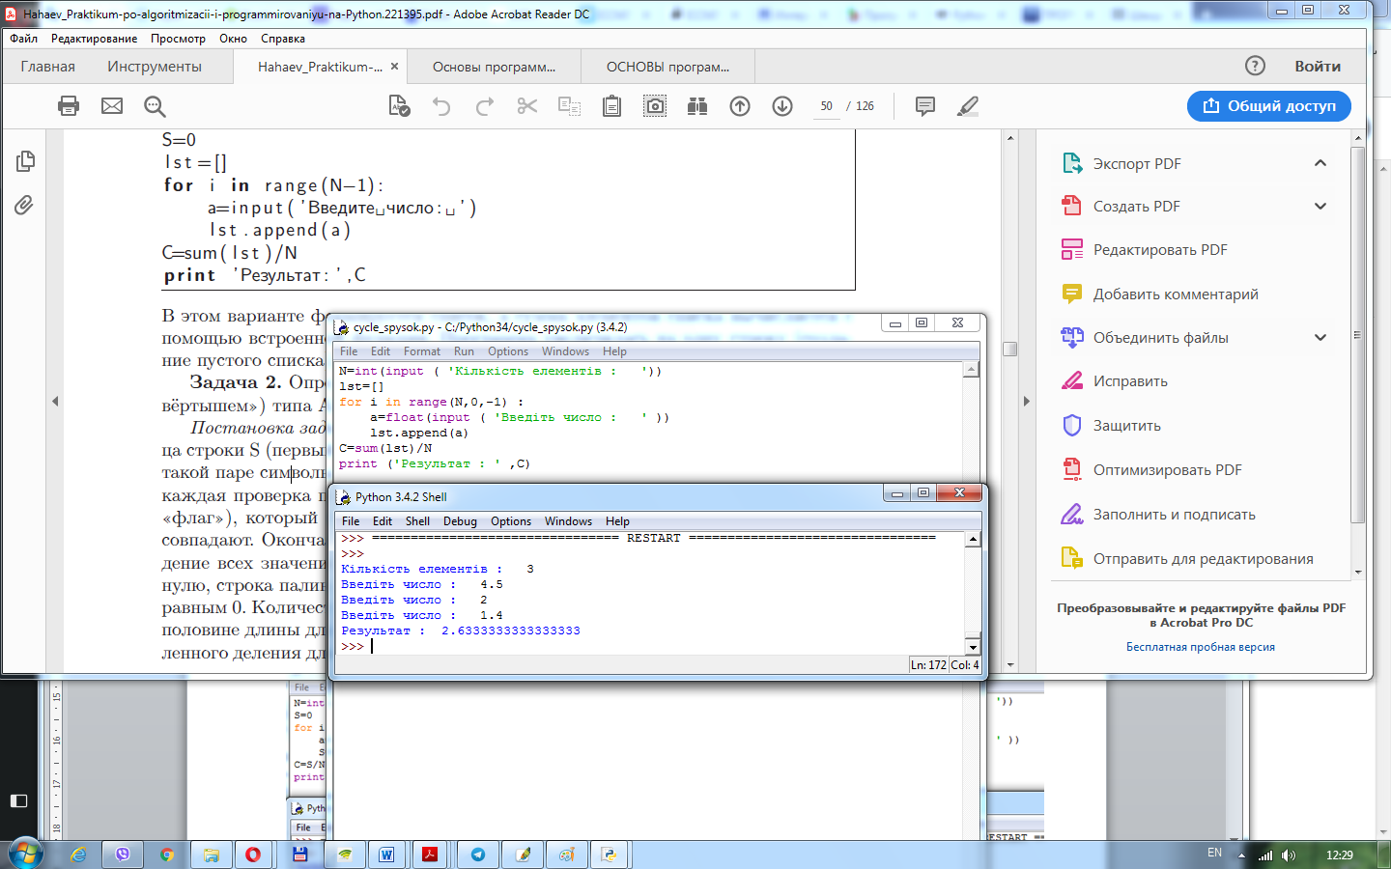

***Функція range***

Якщо при розробці програми необхідно отримати послідовність (діапазон) цілих чисел, в Python передбачено для цього функцію range, яка створює таку послідовність. В якості аргументів функція приймає початкове значення діапазону (за замовчуванням – 0), кінцеве значення (не включно!!) та крок (за замовчуванням – 1).

Для створення діапазону чисел необхідно використати цикл for:

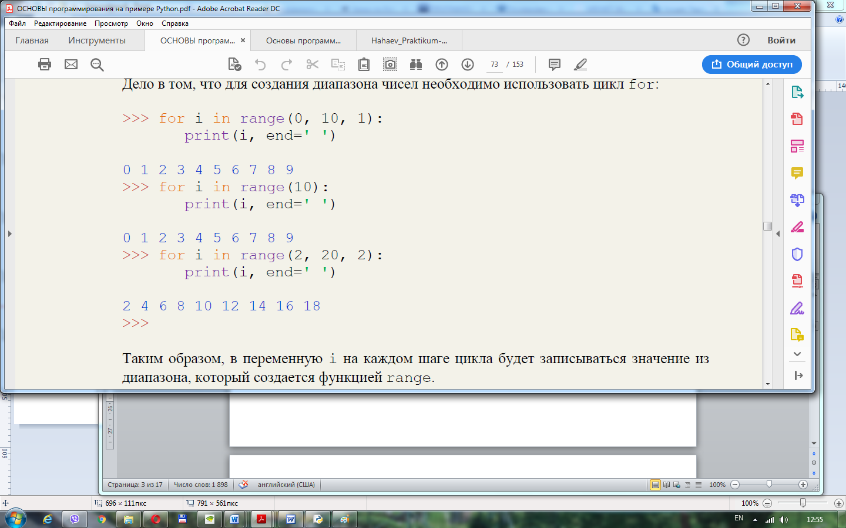

Якщо потрібно отримати діапазон у зворотному порядку:

>>> for i in range(20, 2, -2):

print(i, end=' ')

20 18 16 14 12 10 8 6 4

>>>

Знайти суму чисел від 1 до 100:

>>> total = 0

>>> for i in range(1, 101):

total = total + i

>>> total

5050

>>>

Можна це зробити більш елегантно:

>>> sum(list(range(1, 101)))

5050

>>>

Діапазони можна використовувати при створенні списків:

>>> list(range(10))

[0, 1, 2, 3, 4, 5, 6, 7, 8, 9]

>>> list(range(2, 10, 2))

[2, 4, 6, 8]

>>>

Тобто виклик функції sum для списку в якості аргументу призведе до підрахунку суми всіх елементів списку!

**ВИМОГИ ДО ВИКОНАННЯ ЗАВДАНЬ**

**Завдання 1.** Написати програму знаходження деяких параметрів, які характеризують списки.

**Завдання 2.** Написати програму згідно умови. Список вводиться користувачем. Першим задається кількість елементів списку N. Всі інші необхідні умови задаються по запиту.

**Завдання 3.** Написати програму згідно умови. Спочатку задається кількість рядків N та кількість стовпців M. Елементи матриці вводяться користувачем. Всі інші необхідні умови задаються по запиту.

**Завдання 4.** Написати програму згідно умови. Спочатку задається кількість рядків N та кількість стовпців M. Елементи матриці вводяться користувачем. Всі інші необхідні умови задаються по запиту.

**Завдання 5.** Написати програму згідно умови. Список вводиться користувачем. Список має містити елементи різних типів: float(), int(), str(), tuple(), list()… Введення елементів списку припиняється при поданні на вхід сигнального слова «Done».

**ВАРІАНТИ ІНДИВІДУАЛЬНИХ ЗАВДАНЬ:**

**Варіант 1**

1. Знайти і надрукувати суму і кількість додатних елементів списку, що вводиться користувачем. Першим задається кількість елементів списку. .
2. Дано одновимірний масив числових значень з N елементів. Переставити місцями першу та другу половини масиву.
3. Виконати обробку елементів прямокутної матриці A, що має N рядків і M стовпців. Знайти найбільший елемент стовпця матриці A, для якого сума абсолютних значень елементів максимальна.
4. Виконати обробку елементів квадратної матриці A, що має N рядків і N стовпців. Знайти суму елементів, що стоять на головній діагоналі, і суму елементів, що стоять на побічної діагоналі (елементи головної діагоналі мають індекси від [0,0] до [N, N], а елементи побічної діагоналі - від [N, 0] до [0 , N]).
5. Знайти та надрукувати елементи типу int() у стовпець. Підрахувати їх суму.

**Варіант 2**

1. Знайти і надрукувати кількість додатних елементів, які стоять на парних місцях  у випадку введення з клавіатури кількості елементів списку та самих елементів.
2. Дано одновимірний масив числових значень з N елементів. Переставити місцями групу з М елементів, що починаються з позиції К, з групою М елементів, що починаються з позиції Р.
3. Виконати обробку елементів прямокутної матриці A, що має N рядків і M стовпців. Знайти найбільше значення серед середніх значень для кожного рядка матриці.
4. Виконати обробку елементів квадратної матриці A, що має N рядків і N стовпців. Визначити суму елементів, розташованих паралельно головній діагоналі (найближчі до головної). Елементи головної діагоналі мають індекси від [0,0] до [N, N].
5. Знайти та надрукувати елементи типу int() у стовпець разом з їх порядковими номерами. Підрахувати їх кількість.

**Варіант 3**

1. Знайти і надрукувати середнє арифметичне від’ємних елементів списку, що вводиться користувачем . Першим задається кількість елементів списку.
2. Дано одновимірний масив числових значень з N елементів. Вставити групу з М нових елементів, починаючи з позиції К.
3. Виконати обробку елементів прямокутної матриці A, що має N рядків і M стовпців. Знайти найменший елемент стовпця матриці A, для якого сума абсолютних значень елементів максимальна.
4. Виконати обробку елементів квадратної матриці A, що має N рядків і N стовпців. Визначити добуток елементів, розташованих паралельно побічної діагоналі (найближчі до побічної). Елементи побічної діагоналі мають індекси від [N, 0] до [0, N].
5. Знайти та надрукувати елементи типу float() у стовпець. Підрахувати їх суму.

**Варіант 4**

1. Знайти і надрукувати суму від’ємних елементів списку, які стоять на парних місцях.. Список вводиться користувачем. Першим задається кількість елементів списку.



1. Дано одновимірний масив числових значень з N елементів. Суму елементів масиву і кількість додатних елементів поставити на перше і друге місце.
2. Виконати обробку елементів прямокутної матриці A, що має N рядків і M стовпців. Знайти найменше значення серед середніх значень для кожного рядка матриці.
3. Виконати обробку елементів квадратної матриці A, що має N рядків і N стовпців. Кожній парі елементів, симетричних відносно головної діагоналі (найближчі до головної), привласнити значення, рівні напівсумі цих симетричних значень (елементи головної діагоналі мають індекси від [0,0] до [N, N]).
4. Знайти та надрукувати елементи типу float() у стовпець разом з їх порядковими номерами. Підрахувати їх кількість

**Варіант 5**

1. Знайти і надрукувати кількість додатних елементів списку та самі ці елементи. Список вводиться користувачем. Першим задається кількість елементів списку. .
2. Дано одновимірний масив числових значень з N елементів. Виключити з нього М елементів, починаючи з позиції К.
3. Виконати обробку елементів прямокутної матриці A, що має N рядків і M стовпців. Визначити середні значення по всіх рядках і стовпцях матриці. Результат оформити у вигляді матриці з N +1 рядків і M +1 стовпців.
4. Виконати обробку елементів прямокутної матриці A, що має N рядків і M стовпців. Вихідна матриця складається з нулів і одиниць. Додати до матриці ще один стовпець, кожен елемент якого робить кількість одиниць в кожному рядку парним.
5. Знайти та надрукувати елементи типу tuple() у стовпець. Підрахувати їх кількість.

**Варіант 6**

1. Знайти і надрукувати середнє арифметичне невід’ємних елементів списку, що стоять на непарних місцях, та самі ці елементи. Список вводиться користувачем. Першим задається кількість елементів списку.. 
2. Дано одновимірний масив числових значень з N елементів. Виключити всі нулеві елементи.
3. Виконати обробку елементів прямокутної матриці A, що має N рядків і M стовпців. Знайти суму елементів всієї матриці. Визначити, яку частку в цій сумі становить сума елементів кожного стовпця. Результат оформити у вигляді матриці з N + 1 рядків і M стовпців.
4. Виконати обробку елементів квадратної матриці A, що має N рядків і N стовпців. Знайти суму елементів, розташованих вище головної діагоналі, і добуток елементів, розташованих вище побічної діагоналі (елементи головної діагоналі мають індекси від [0,0] до [N, N], а елементи побічної діагоналі? Від [N, 0] до [0 , N]).
5. Знайти та надрукувати елементи типу tuple() у стовпець разом з їх порядковими номерами

**Варіант 7**

1. Знайти і надрукувати добуток додатних елементів списку, що стоять на непарних місцях, та самі ці елементи. Список вводиться користувачем. Першим задається кількість елементів списку. 
2. Дано одновимірний масив числових значень з N елементів. Після кожного від’ємного елемента вставити новий елемент, що дорівнює квадрату цього від’ємного числа.
3. Виконати обробку елементів прямокутної матриці A, що має N рядків і M стовпців. Знайти суму елементів всієї матриці. Визначити, яку частку в цій сумі становить сума елементів кожного рядка. Результат оформити у вигляді матриці з N рядків і M + 1 стовпців.
4. Виконати обробку елементів прямокутної матриці A, що має N рядків і M стовпців. Дано номер рядка L і номер стовпця K, за допомогою яких вихідна матриця розбивається на чотири частини. Знайти суму елементів кожної частини.
5. Знайти та надрукувати елементи типу list() у стовпець. Підрахувати їх кількість.

**Варіант 8**

1. Вивести на екран порядкові номери від’ємних елементів списку та самі ці елементи у вигляді таблиці з відповідним заголовком. Список вводиться користувачем. Першим задається кількість елементів списку. .
2. Дано одновимірний масив числових значень з N елементів. Визначити, чи є в масиві два нуля, що йдуть підряд.
3. Виконати обробку елементів прямокутної матриці A, що має N рядків і M стовпців. Визначити, скільки нулів міститься у верхніх L рядках і в лівих K стовпцях матриці.
4. Виконати обробку елементів прямокутної матриці A, що має N рядків і M стовпців. Визначити, скільки нульових елементів міститься в кожному стовпці і в кожному рядку матриці. Результат оформити у вигляді матриці з N + 1 рядків і M + 1 стовпців.
5. Знайти та надрукувати елементи типу list() у стовпець разом з їх порядковими номерами.

**Варіант 9**

1. Знайти і надрукувати добуток від’ємних елементів списку та самі ці елементи. Список вводиться користувачем. Першим задається кількість елементів списку. 
2. Дано одновимірний масив числових значень з N елементів. Створити з нього новий масив, що містить N-1 елементів, які обчислено як різницю між першим та відповідним елементом.
3. Виконати обробку елементів прямокутної матриці A, що має N рядків і M стовпців. Визначити, скільки від’ємних елементів міститься в кожному стовпці і в кожному рядку матриці. Результат оформити у вигляді матриці з N + 1 рядків і M + 1 стовпців.
4. Виконати обробку елементів квадратної матриці A, що має N рядків і N стовпців. Вихідна матриця складається з нулів і одиниць. Додати до матриці ще один стовпець, кожен елемент якого робить кількість одиниць в кожному рядку парним.
5. Нехай елементами списку, що вводиться, є цілі числа та рядки. Знайти числа, перетворити їх на рядки, виконати заміну елементів списку. Вивести на екран новий список.

**Варіант 10**

1. Вивести на екран порядкові номери додатних елементів списку та самі ці елементи у вигляді таблиці з відповідним заголовком. Список вводиться користувачем. Першим задається кількість елементів списку. .
2. Дано одновимірний масив числових значень з N елементів. Створити з нього новий масив з елементів, які обчислено як суму першого та відповідного елементів.
3. Виконати обробку елементів прямокутної матриці A, що має N рядків і M стовпців. Знайти суму елементів всієї матриці. Визначити, сума елементів якого стовпця становить найбільшу частку в цій сумі. Результат оформити у вигляді матриці з N + 1 рядків і M стовпців.
4. Виконати обробку елементів квадратної матриці A, що має N рядків і N стовпців. Вихідна матриця складається з нулів і одиниць. Додати до матриці ще один стовпець, в якому вивести кількість одиниць в кожному рядку.
5. Виконати сортування списку. Вивести на екран. Визначити кількість елементів у ньому різних типів.

**Варіант 11**

1. Знайти і надрукувати суму від’ємних елементів списку, суму додатних елементів списку та їх частку. Список вводиться користувачем . Першим задається кількість елементів списку.
2. Дано одновимірний масив числових значень з N елементів. Додати до елементів масиву такий новий елемент, щоби сума елементів з додатними значеннями стала би рівною модулю суми елементів з від’ємними значеннями.
3. Виконати обробку елементів прямокутної матриці A, що має N рядків і M стовпців. Перемножити елементи кожного стовпця матриці з відповідними елементами K-го стовпця.
4. Виконати обробку елементів прямокутної матриці A, що має N рядків і M стовпців. Перемножити елементи матриці на елемент матриці з мінімальним значенням.
5. Нехай елементами списку, що вводиться, є цілі числа та рядки. Перетворити всі елементи на рядки, розбити посимвольно, визначити кількість елементів нового списку.

**Варіант 12**

1. Знайти і надрукувати суму від’ємних елементів списку, суму додатних елементів списку. Визначити, яка сума (абсолютне значення) більше та вивести відповідне повідомлення. Список вводиться користувачем . Першим задається кількість елементів списку.
2. Дано одновимірний масив числових значень з N елементів. Виключити з масиву від’ємні елементи, що займають парні місця.
3. Виконати обробку елементів прямокутної матриці A, що має N рядків і M стовпців. Підсумувати елементи кожного рядка матриці з відповідними елементами L-го рядка.
4. Виконати обробку елементів прямокутної матриці A, що має N рядків і M стовпців. Всі елементи мають цілий тип. Дано ціле число H. Визначити, які стовпці мають хоча б одне таке число, а які не мають.
5. Нехай елементами списку, що вводиться, є цілі числа та рядки. Виконати сортування списку. Знайти рядки. Замінити рядки в списку на елемент числового типу – кількість символів в елементах-рядках. Вивести новий список.

**Варіант 13**

1. Знайти і надрукувати середнє арифметичне недодатних елементів списку, що стоять на парних місцях, та самі ці елементи. Список вводиться користувачем. Першим задається кількість елементів списку. 
2. Дано одновимірний масив числових значень з N елементів. Додати стільки елементів, щоб елементів з додатними та від’ємними значеннями стало би порівну.
3. Виконати обробку елементів прямокутної матриці A, що має N рядків і M стовпців. Розділити елементи кожного рядка на елемент цього рядка з найбільшим значенням.
4. Виконати обробку елементів прямокутної матриці A, що має N рядків і M стовпців. Виключити з матриці рядок з номером L. Зімкнути рядки матриці.
5. Вивести кожен елемент списку в новому рядку. Поруч вивести тип елемента.

**Варіант 14**

1. Знайти і надрукувати суму невід’ємних елементів списку, що стоять на парних місцях, та самі ці елементи. Список вводиться користувачем. Першим задається кількість елементів списку.
2. Дано одновимірний масив числових значень з N елементів. З елементів вихідного масиву побудувати два нових. До першого масиву мають входити тільки елементи з додатними значеннями, а в другий – з від’ємними. Якщо у вихідному масиві зустрінеться число 0, воно відкидається.
3. Виконати обробку елементів прямокутної матриці A, що має N рядків і M стовпців. Розділити елементи кожного стовпця матриці на елемент цього стовпця з найбільшим значенням.
4. Виконати обробку елементів прямокутної матриці A, що має N рядків і M стовпців. Додати до матриці рядок і вставити його під номером L.
5. Організувати звернення до списку, що дає змогу при вказанні номеру елемента вивести на екран елемент та його тип.

**Варіант 15**

1. Знайти і надрукувати додатні елементи списку та їх кількість. Список вводиться користувачем. Першим задається кількість елементів списку.



1. Дано одновимірний масив числових значень з N елементів. Виключити з масиву елементи, що належать проміжку [B;C].
2. Виконати обробку елементів прямокутної матриці A, що має N рядків і M стовпців. Розділити елементи кожного стовпця матриці на елемент цього стовпця з найменшим значенням.
3. Виконати обробку елементів прямокутної матриці A, що має N рядків і M стовпців (M>N). Виключити з матриці стовпці, починаючи з L, щоби в результаті отримати квадратну матрицю N x N.
4. Нехай елементами списку, що вводиться, є цілі числа та рядки. Виконати сортування списку. Знайти рядки. У кожному рядку виконати його «обернення». Вивести список з новими елементами.

**Варіант 16**

1. Знайти і надрукувати від’ємні елементи списку та їх порядкові номери. Список вводиться користувачем. Першим задається кількість елементів списку. 
2. Дано одновимірний масив числових значень з N елементів. Замість кожного елемента з нульовим значенням поставити суму двох попередніх елементів масиву.
3. Виконати обробку елементів прямокутної матриці A, що має N рядків і M стовпців. Розділити елементи матриці на елемент матриці з максимальним значенням.
4. Виконати обробку елементів прямокутної матриці A, що має N рядків і M стовпців (M<N). Виключити з матриці рядки, починаючи з L, щоби в результаті отримати квадратну матрицю M x M.
5. Організувати звернення до списку, що дає змогу при вказанні типу елемента вивести на екран кількість елементів такого типу у списку. Якщо таких елементів немає, передбачити виведення відповідного повідомлення.

**Варіант 17**

1. Знайти мінімальний додатний елемент масиву. Список вводиться користувачем. Першим задається кількість елементів списку. .
2. Координати десяти точок на площині задані двома масивами:

Х=(-4;3;-2.5;0.5;1.5;6;-5;5;-4.5;3.5), Y=(-3;-2;6.5;5;-4;3.5;-2;6;2.5;-4.5). Написати програму обробки масиву. Визначити, котра з точок знаходиться на максимальній відстані від початку координат.

1. Виконати обробку елементів прямокутної матриці A, що має N рядків і M стовпців. Вивести на екран матрицю. Вивести такі елементи матриці, значення яких не перевищує K. Замість «зниклих» елементів вивести *.
2. Виконати обробку елементів квадратної матриці A, що має N рядків і N стовпців. Вихідна матриця складається з від’ємних та додатних елементів. Додати до матриці ще один стовпець, в якому вивести кількість додатних значень в кожному рядку.
3. Нехай список, що вводиться, містить рядки та кортежі. Визначити такі елементи списку, що містять не більше N елементів.

**Варіант 18**

1. Визначити максимальний по модулю елемент масиву . Список вводиться користувачем. Першим задається кількість елементів списку.
2. Координати десяти точок на площині задані двома масивами:

Х=(-4;3;-2.5;0.5;1.5;6;-5;5;-4.5;3.5), Y=(-3;-2;6.5;5;-4;3.5;-2;6;2.5;-4.5). Написати програму обробки масиву. Вивести номери точок, відстань між якими максимальна, а також значення цієї відстані.

1. Виконати обробку елементів прямокутної матриці A, що має N рядків і M стовпців. Вивести на екран матрицю. Визначити стовпець, в якому сума значень максимальна. Вивести тільки визначений стовпець, всі інші значення замінити на 0.
2. Виконати обробку елементів квадратної матриці A, що має N рядків і N стовпців. Вихідна матриця складається з від’ємних та додатних елементів. Додати до матриці ще один рядок, в якому вивести кількість від’ємних значень в кожному стовпці.
3. Нехай список, що вводиться, містить рядки та кортежі. Виконати заміну всіх елементів списку на один суцільний елемент – рядок. Визначити його довжину.

**Варіант 19**

1. Визначити, який номер має найменший елемент масиву . Список вводиться користувачем. Першим задається кількість елементів списку.
2. Координати десяти точок на площині задані двома масивами:

Х=(-4;3;-2.5;0.5;1.5;6;-5;5;-4.5;3.5), Y=(-3;-2;6.5;5;-4;3.5;-2;6;2.5;-4.5). Вивести номери точок, відстань від яких до початку координат не перевищує 7 одиниць.

1. Виконати обробку елементів прямокутної матриці A, що має N рядків і M стовпців. Вивести на екран матрицю. Визначити рядок, в якому знаходиться елемент з максимальним значенням. Вивести тільки визначений елемент, всі інші значення замінити на *.
2. Виконати обробку елементів квадратної матриці A, що має N рядків і N стовпців. Вихідна матриця складається з від’ємних та додатних елементів. Вивести матрицю. Замінити в матриці від’ємні значення на 0 та вивести нову матрицю.
3. Нехай список, що вводиться, містить рядки та кортежі. Розбити початковий список на два, кожен з яких містить елементи тільки одного типу.